***Manual Book Menu Limbah***

1. Menu Limbah

* Path: http://localhost/dropbox/inventorychecking/limbah.php
* Paste di Browser (google chrome/ Firefox)

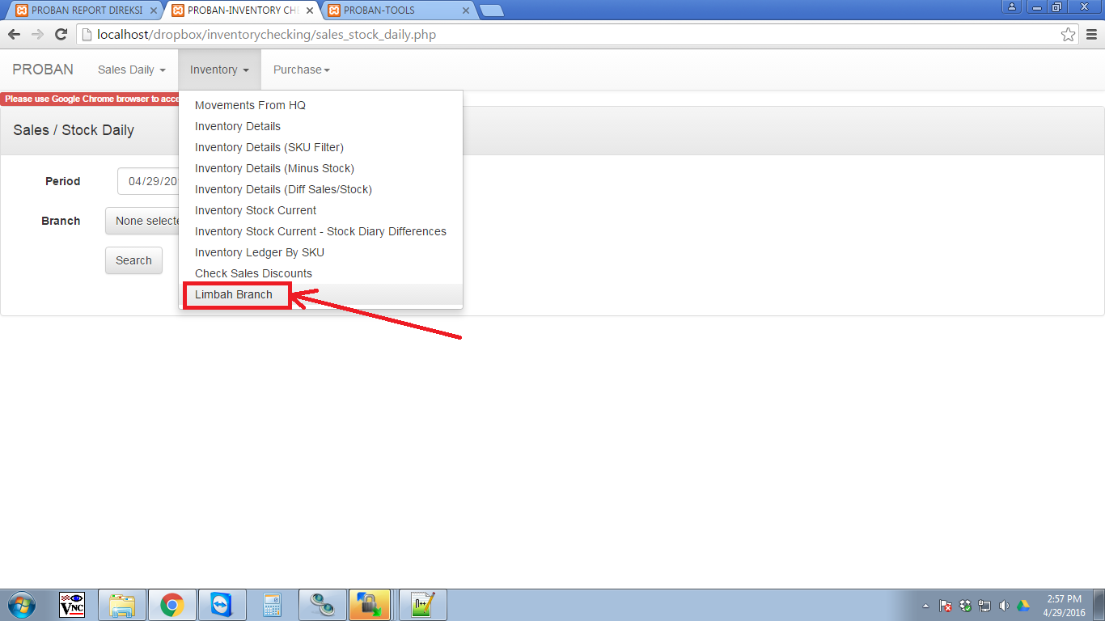

1. Add new / insert Limbah

* Klik Button Add New

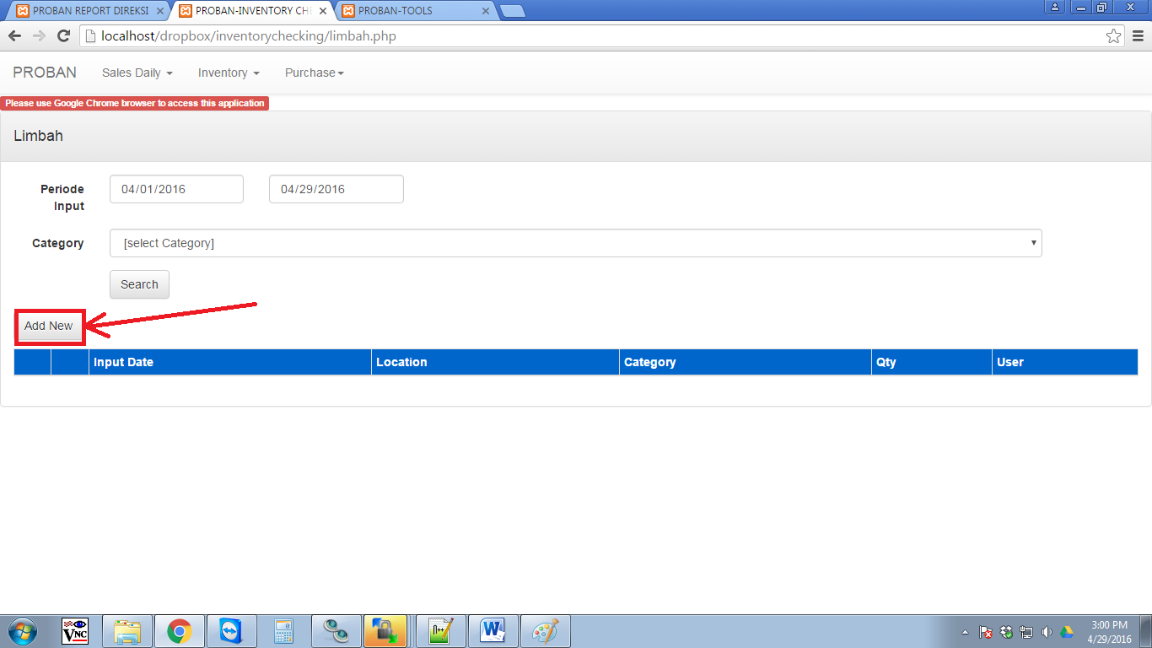

* Lalu akan muncul Menu New limbah

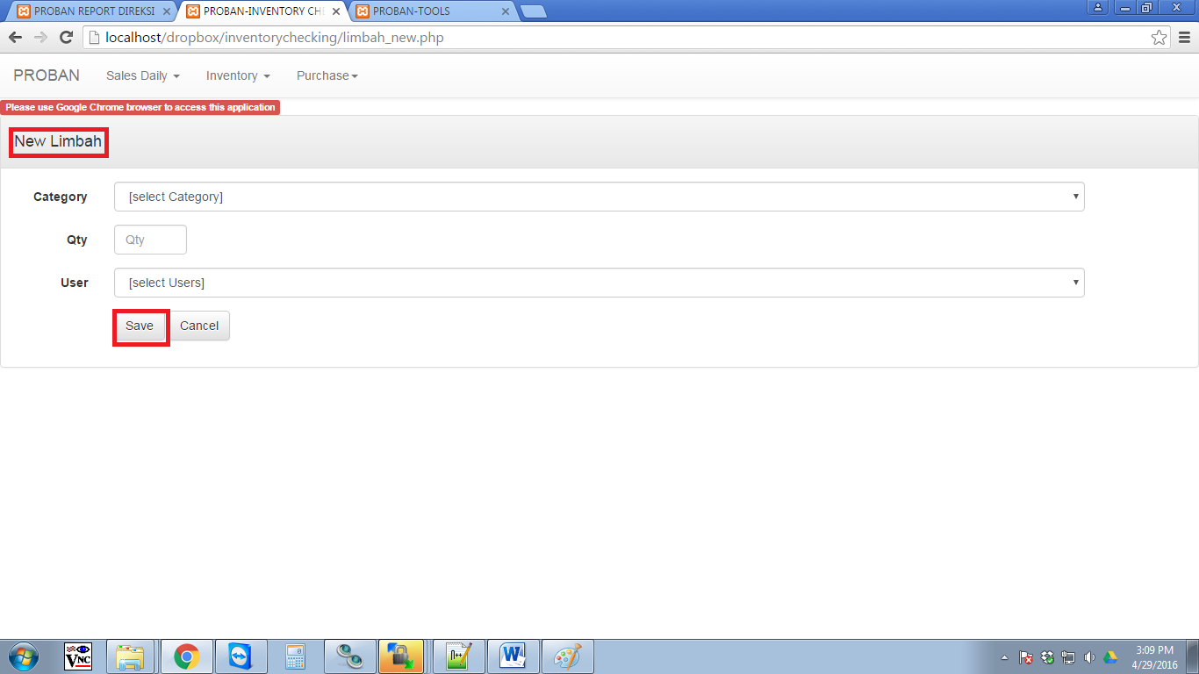

1. Edit Limbah

* Cari berdasarkan periode/category
* Lalu klik Button Search
* Jika sudah ketemu lalu Klik Button Edit

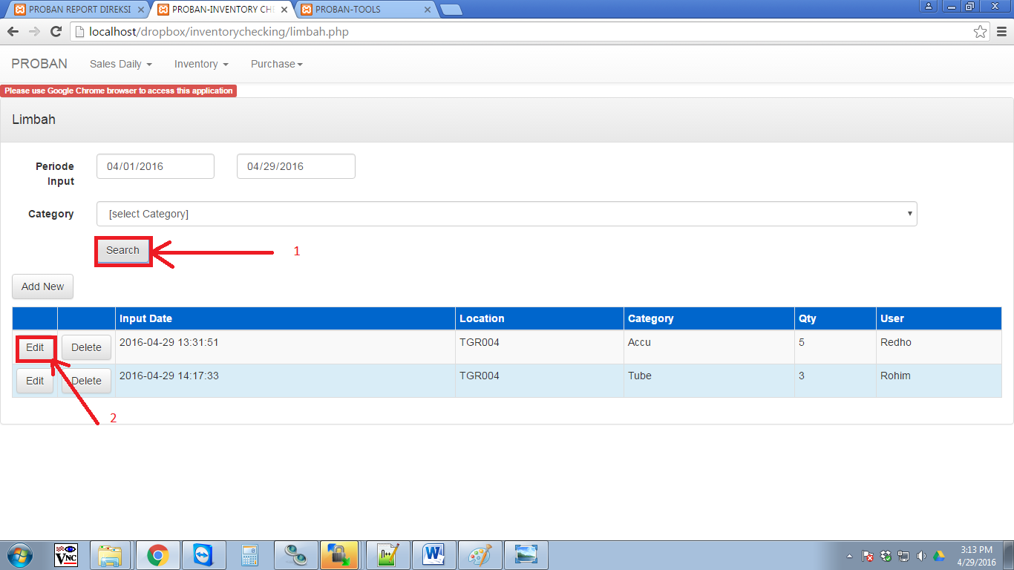

* Lalu akan muncul Menu Edit Limbah

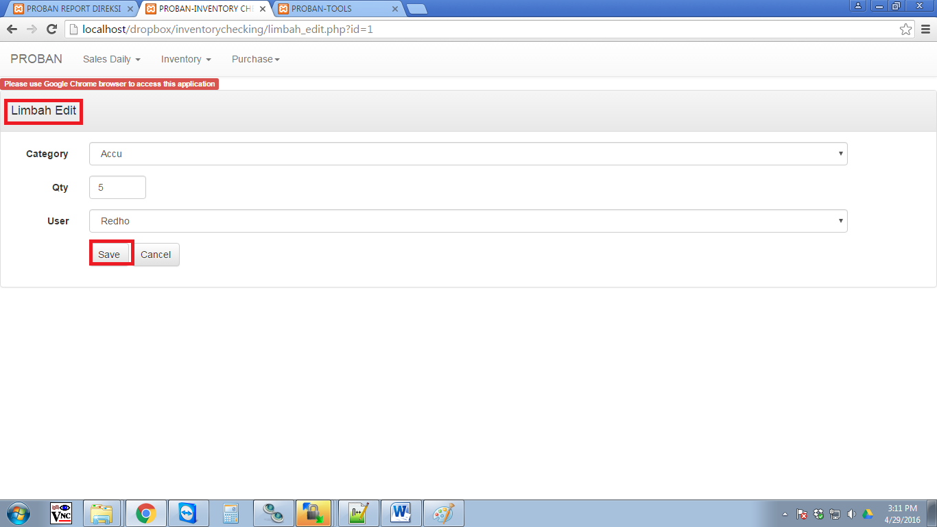

1. Delete/hapus limbah

* Cari berdasarkan periode/category
* Lalu klik Button Search
* Jika sudah ketemu lalu Klik Button Delete

